Министерство науки и высшего образования Российской Федерации
ФГБОУ ВО Ульяновский государственный технический университет
Кафедра «Вычислительная техника»

Лабораторная работа №2
«Protege»
Вариант 6

Выполнил студент
группы ИВТИИбд-11
Шибков А.А.

Ульяновск, 2026

Цель работы: построить онтологическую модель предметной области «Управление проектами» в редакторе Protege, описать ее структуру и визуализировать классы, экземпляры и связи между ними.
1. Структурное описание онтологической модели
Предметная область модели — управление проектами. В модели выделены три основные сущности: проект, задача и исполнитель. Проект объединяет задачи, а каждая задача может быть назначена конкретному исполнителю. Правила SWRL в данной работе не используются.
1.1. Классы
В Protege созданы следующие основные классы:
• owl:Thing — корневой класс онтологии;
• Проект — описывает проект, внутри которого выполняются задачи;
• Задача — описывает отдельную работу в рамках проекта;
• Исполнитель — описывает участника, которому назначаются задачи.
1.2. Объектные свойства
Для задания связей между классами созданы объектные свойства (Object Properties).
Свойство | Domain → Range | Назначение
содержитЗадачу | Проект → Задача | проект содержит задачу
относитсяКПроекту | Задача → Проект | задача относится к проекту
назначенаИсполнителю | Задача → Исполнитель | задача назначена исполнителю
выполняетЗадачу | Исполнитель → Задача | исполнитель выполняет задачу

1.3. Экземпляры классов (Individuals)
Для демонстрации работы модели созданы экземпляры классов:
Класс | Individuals
Проект | Проект1
Задача | Задача1, Задача2
Исполнитель | Исполнитель1, Исполнитель2

1.4. Связи между экземплярами
В модели заданы следующие Object Property Assertions:
• Проект1 содержитЗадачу Задача1;
• Проект1 содержитЗадачу Задача2;
• Задача1 назначенаИсполнителю Исполнитель1;
• Задача2 назначенаИсполнителю Исполнитель2.

2. Визуализация онтологической модели
Иерархия основных классов показывает, что классы «Проект», «Задача» и «Исполнитель» являются непосредственными подклассами owl:Thing.
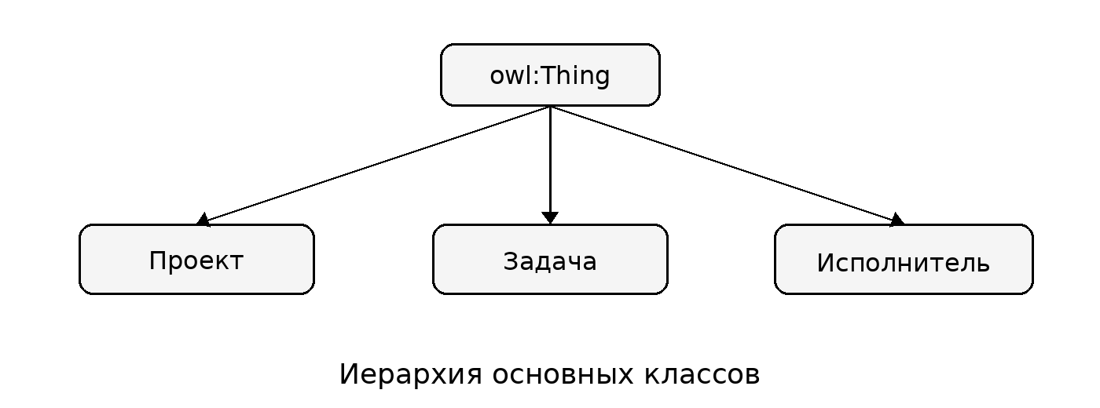
Рисунок 1 — Иерархия основных классов онтологии
На рисунке 2 приведена визуализация модели в OntoGraf. На ней представлены основные классы, созданные Individuals и связи между экземплярами. Проект связан с двумя задачами, каждая из которых связана со своим исполнителем.
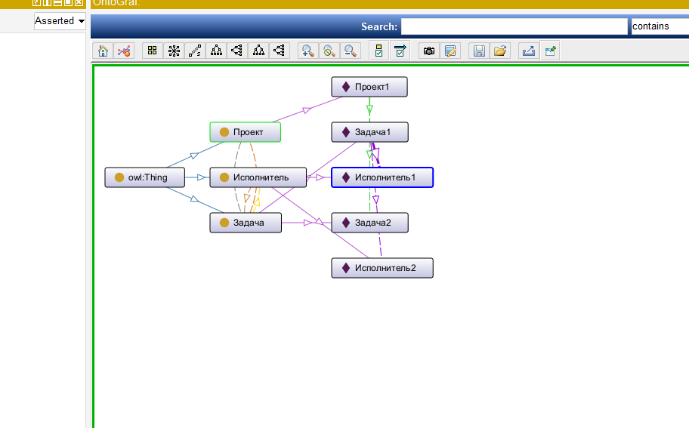
Рисунок 2 — Визуализация фрагмента онтологической модели в Protege OntoGraf
Вывод
В ходе работы была построена онтологическая модель предметной области «Управление проектами» в Protege. Определены основные классы «Проект», «Задача» и «Исполнитель», созданы объектные свойства, экземпляры классов и связи между ними. Визуализация в OntoGraf позволяет наглядно увидеть структуру модели и отношения между ее элементами.

